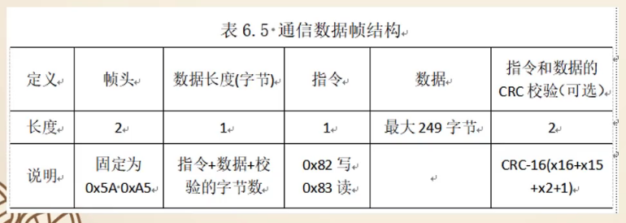

帧头固定0x5a 0xa5

数据长度是指令+数据+crc校验（一般不开启校验）

如读数据：5A A5 06 83 90 03 01 00 0A

5A A5表示帧头

06 数据长度

83 读取变量存储器指令

90 03对应我按钮的变量地址

01 一个字长度数据，注：写数据没有这个

00 0A对应键值

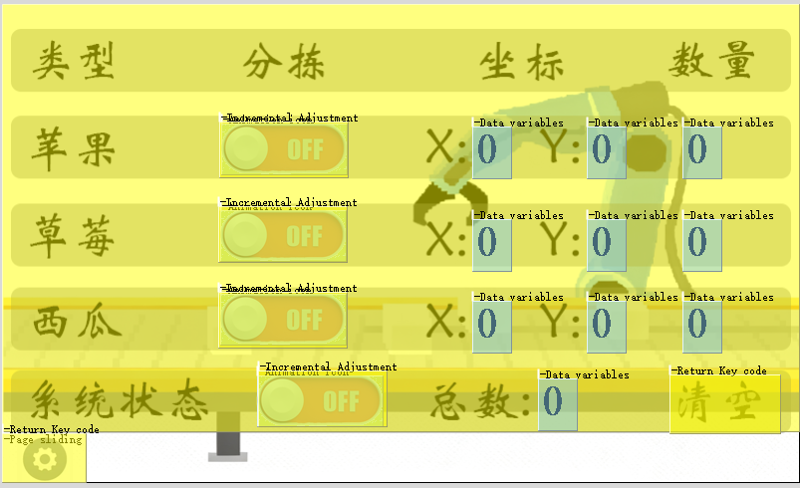

苹果：

写ON：5A A5 05 82 10 00 00 40 读ON：5A A5 06 83 10 00 01 00 40

写OFF：5A A5 05 82 10 00 00 3F 读OFF：5A A5 06 83 10 00 01 00 3F

写X：5A A5 05 82 10 10 00 00-64 写数量：5A A5 05 82 10 30 00 00~64

写Y：5A A5 05 82 10 20 00 00~64  
  
草莓

写ON：5A A5 05 82 11 00 00 40 读ON：5A A5 06 83 11 00 01 00 40

写OFF：5A A5 05 82 11 10 00 3F 读OFF：5A A5 06 83 11 10 01 00 3F

写X：5A A5 05 82 11 10 00 00~64 写数量：5A A5 05 82 11 30 00 00~64

写Y：5A A5 05 82 11 20 00 00~64  
  
西瓜

写ON：5A A5 05 82 12 00 00 40 读ON：5A A5 06 83 12 00 01 00 40

写OFF：5A A5 05 82 12 10 00 3F 读OFF：5A A5 06 83 12 10 01 00 3F

写X：5A A5 05 82 12 10 00 00~64 写数量：5A A5 05 82 12 30 00 00~64

写Y：5A A5 05 82 12 20 00 00~64

系统状态  
写ON：5A A5 05 82 13 00 00 40 读ON：5A A5 06 83 13 00 01 00 40

写OFF：5A A5 05 82 13 10 00 3F 读OFF：5A A5 06 83 13 10 01 00 3F

写总数：5A A5 05 82 13 10 00 00~64

读清空：5A A5 06 83 14 00 01 00 01

读设置：5A A5 06 83 15 00 01 00 01

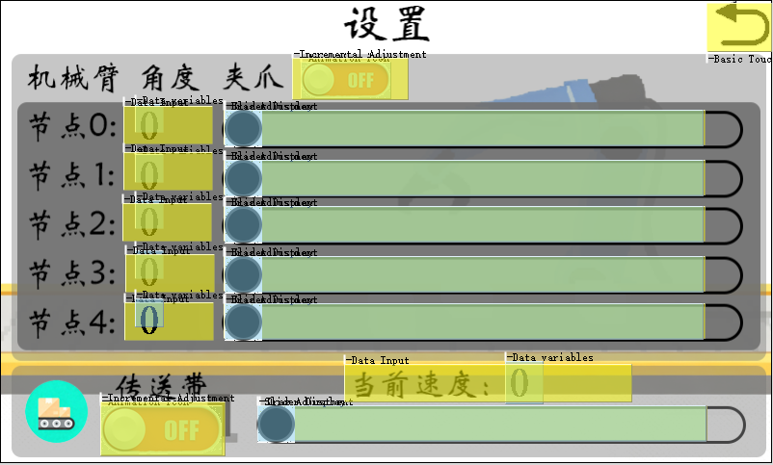  
夹爪：  
写ON：5A A5 05 82 20 00 00 49 读ON：5A A5 06 83 20 00 01 00 49

写OFF：5A A5 05 82 20 00 00 48 读OFF：5A A5 06 83 20 00 01 00 48

节点0：

写角度：5A A5 05 82 21 00 00 00~64 角度：5A A5 06 83 21 00 01 00 00~64

节点1：

写角度：5A A5 05 82 22 00 00 00~64 读角度：5A A5 06 83 22 00 01 00 00~64

节点2：

写角度：5A A5 05 82 23 00 00 00~64 读角度：5A A5 06 83 23 00 01 00 00~64

节点3：

写角度：5A A5 05 82 24 00 00 00~64 读角度：5A A5 06 83 24 00 01 00 00~64

节点4：

写角度：5A A5 05 82 25 00 00 00~64 读角度：5A A5 06 83 25 00 01 00 00~64

传送带：  
写ON：5A A5 05 82 26 00 00 40 读ON：5A A5 06 83 26 00 01 00 40

写OFF：5A A5 05 82 26 00 00 3F 读OFF：5A A5 06 83 26 00 01 00 3F

写速度：5A A5 05 82 27 00 00 00-64 读速度：5A A5 06 83 27 00 01 00 00-64

读返回：5A A5 06 83 28 00 01 00 01